RESOLUCIÓN NÚMERO 4127 DE 2012
(diciembre 27)
por la cual se determinan los resultados de la compensación de la que trata el parágrafo del artículo 4º de la Ley 1393 de 2010 para los años 2010 y 2011.
El Ministro de Hacienda y Crédito Público, en uso de sus facultades legales, en especial las conferidas por el parágrafo del artículo 4º de la Ley 1393 de 2010 y por el Decreto número 2550 de 2012,

CONSIDERANDO:
Que el parágrafo del artículo 4º de la Ley 1393 de 2010 establece que el Ministerio de Hacienda y Crédito Público compensará anualmente las eventuales disminuciones en términos constantes del recaudo por concepto de derechos de explotación del juego de las apuestas permanentes o chance que presenten los departamentos o el distrito capital frente a lo recaudado por este mismo concepto en el año 2009, sin que el monto total máximo de la compensación a nivel nacional pueda exceder el equivalente a dos puntos del IVA aplicable a juego de apuestas permanentes o chance recaudados en el respectivo año.

Que el Decreto número 2550 de 2012 reglamentó el procedimiento para llevar a cabo la compensación de las disminuciones del recaudo por concepto de derechos de explotación del juego de apuestas permanentes o chance, estableciendo en su artículo 4º que el giro correspondiente a los años 2010 y 2011 se realizará por parte del Ministerio de Salud y Protección Social a más tardar el 31 de diciembre de 2012, una vez aplicado el procedimiento de que trata el artículo 2º del mismo decreto y previa comunicación de los resultados de la compensación realizada por el Ministerio de Hacienda y Crédito Público.

Que los departamentos y el distrito capital aportaron al Ministerio de Hacienda y Crédito Público la solicitud de compensación correspondiente a los años 2010 y 2011, indicando el valor anual del recaudo de los derechos de explotación del juego de las apuestas permanentes o chance del año a compensar en pesos corrientes del mismo año, de conformidad con el numeral 1 del artículo 2º del Decreto número 2550 de 2012.

Que la información recibida de las entidades territoriales respecto del valor recaudado en el año anterior por concepto de derechos de explotación del juego de las apuestas permanentes o chance por cada departamento y por el Distrito Capital, fue validada por el Ministerio de Hacienda y Crédito Público con la certificación enviada por la Superintendencia Nacional de Salud, tal como lo ordena el parágrafo del artículo 2º del Decreto número 2550 de 2012, encontrando que algunas entidades territoriales aportaron información diferente, por lo que procede efectuar la compensación con base en la certificación emitida por la Superintendencia Nacional de Salud.

Que teniendo en cuenta que la Ley 1393 de 2010 entró en vigencia el 12 de julio del mismo año, para efectos de llevar a cabo la compensación del año 2010 debe tenerse en cuenta el segundo semestre tanto del año que se va a compensar como el del año 2009.
Que el Ministerio de Hacienda y Crédito Público llevó a cabo el procedimiento consagrado en el artículo 2º del Decreto número 2550 de 2012 para determinar el valor a compensar de los años 2010 y 2011, definiéndose las entidades territoriales que cumplen las condiciones del parágrafo del artículo 4º de la Ley 1393 de 2010, así como los valores correspondientes.

Que la Dirección de Impuestos y Aduanas Nacionales (DIAN) certificó al Ministerio de Hacienda y Crédito Público el valor equivalente a dos (2) puntos del IVA aplicable al juego de las apuestas permanentes o chance recaudados en los años 2010 y 2011, habiéndose determinado que este es menor al valor de la compensación a nivel nacional para los dos años, por lo que debe aplicarse el numeral 4 del artículo 2º del Decreto número 2550 de 2012,

RESUELVE:
Artículo 1º. Valor de la compensación para cada entidad territorial. Los valores a compensar a cada entidad territorial, determinados después de aplicar al valor de los dos (2) puntos del IVA, el porcentaje de su participación en el valor de la compensación a nivel nacional, son los siguientes:
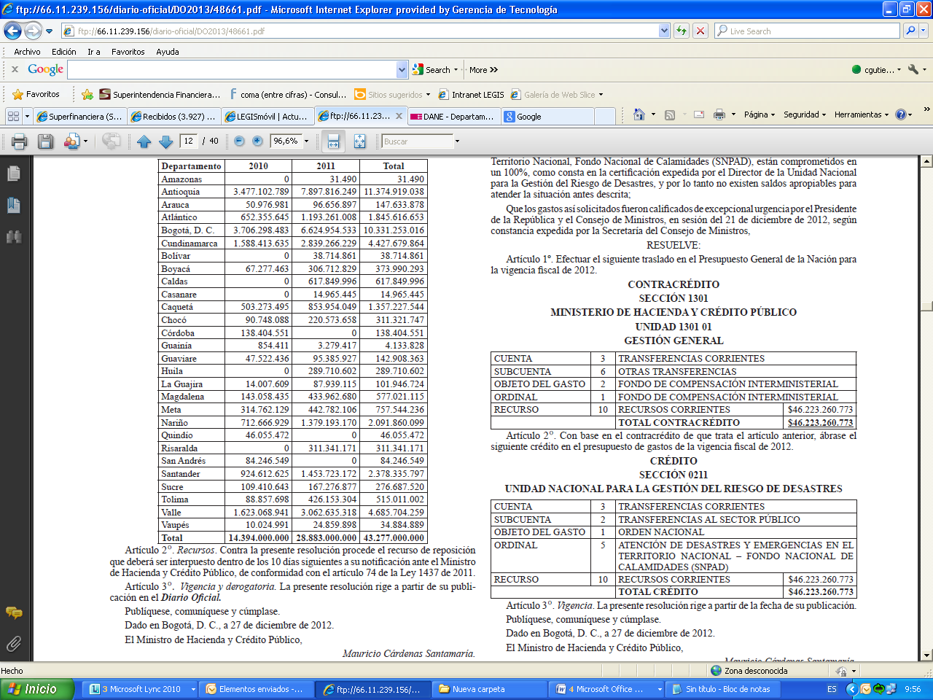

Artículo 2º. Recursos. Contra la presente resolución procede el recurso de reposición que deberá ser interpuesto dentro de los 10 días siguientes a su notificación ante el Ministro de Hacienda y Crédito Público, de conformidad con el artículo 74 de la Ley 1437 de 2011.
Artículo 3º. Vigencia y derogatoria. La presente resolución rige a partir de su publicación en el Diario Oficial.
Publíquese, comuníquese y cúmplase.
Dado en Bogotá, D. C., a 27 de diciembre de 2012.
El Ministro de Hacienda y Crédito Público,
Mauricio Cárdenas Santamaría.
(C. F.).
Nota: Este documento fue tomado directamente de la versión PDF del Diario Oficial 48.661 del miércoles 02 de enero del 2013 de la Imprenta Nacional (www.imprenta.gov.co)

